Опыты с водой для дошкольников
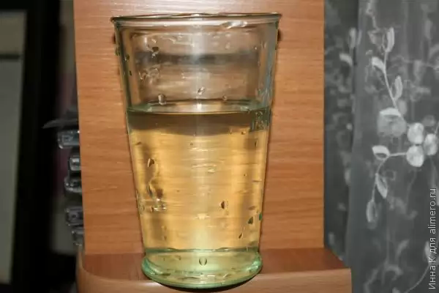
Все дети любят различные эксперименты и опыты и возиться с водой. Если соединить все вместе, то можно получить весьма увлекательное занятие, причем интересно будет и детям, и взрослым!
Что понадобится для опытов
Для наших опытов будет достаточно иметь под рукой обычную воду и минимальный набор вспомогательных инструментов (каких именно, напишу ниже). При проведении экспериментов я старалась как можно меньше вмешиваться в процесс и дети делали все самостоятельно. Только так они запомнят все свойства воды.
Замораживание воды
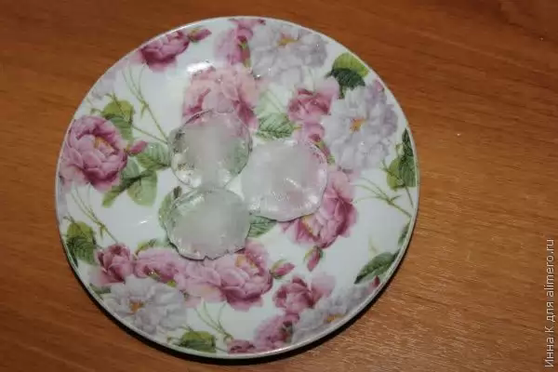
Этот эксперимент стоил мне любимой керамической чашки для кофе. Старшая дочь хотела узнать, как расширяется вода во время замораживания. Налила воду в чашку и поставила в морозилку. Но можно обойтись малыми жертвами и налить воду во что-нибудь пластмассовое. После замораживания уровень воды в емкости поднимется.
Выталкиваем воду
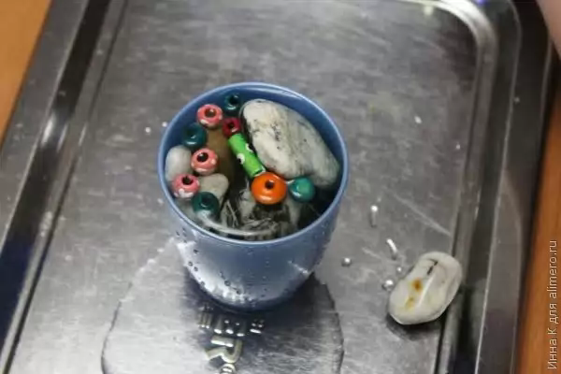
Цель опыта – увидеть, как повышается уровень воды, если класть в нее предметы. В стакан кладем что-нибудь легкое, наливаем воду, но не до конца. Даем детям камешки, которые они будут кидать в стакан до тех пор, пока легкие предметы не перельются с водой через край.

Как тает снег
Этот опыт моя дочь пыталась провести всю зиму и регулярно притаскивала домой снег. Еще помню, что когда я еще училась в классе первом, мы с подружкой запихали в сменку снег и принесли его домой в качестве научного эксперимента. Собственно в этом опыт и заключается – показать ребенку, как тает снег и рассказать, что он состоит из воды.
Невидимые чернила
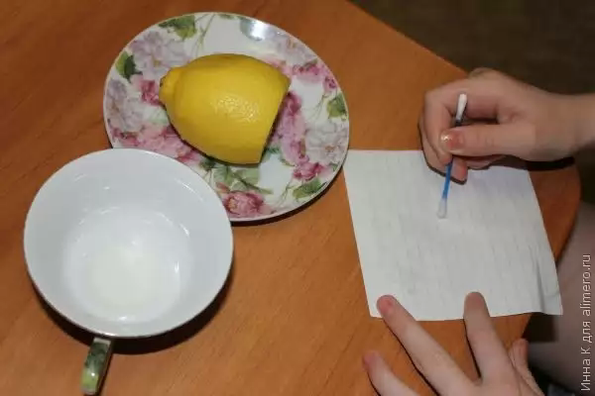
Ленин писал письма молоком, а мы будет писать секретные письма с помощью воды и лимона. Смешиваем в равных пропорциях сок лимона и воду. С помощью ватной палочки пишем этой смесью на листке бумаги или рисуем. Дожидаемся, когда бумага высохнет, и нагреваем ее под настольной лампой. Чернила проявятся!

Опыт с воздухом
Этот опыт можно проводить в ванне или в тазике. Наливаем туда воду и осторожно опускаем пустой стакан вверх дном. Задача детей не допустить, чтобы пузырьки воздуха вышли из стакана. На втором этапе, опуская стакан, немного приподнимаем его край и обращаем внимание детей на то, что вместо воздуха в емкости появилась вода.

Плавающее яйцо
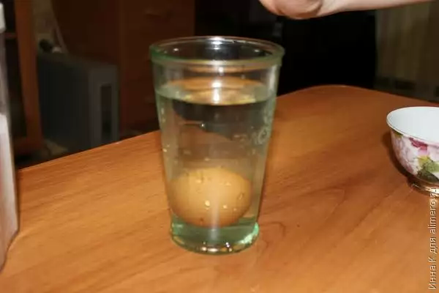
Опускаем сырое яйцо в стакан. Оно тонет. Вытаскиваем его и добавляем в стакан соль – несколько ложек. После того как яйцо положили в соляной раствор, оно будет плавать на поверхности. Соленая вода плотнее обычной, именно поэтому в море плавать легче.
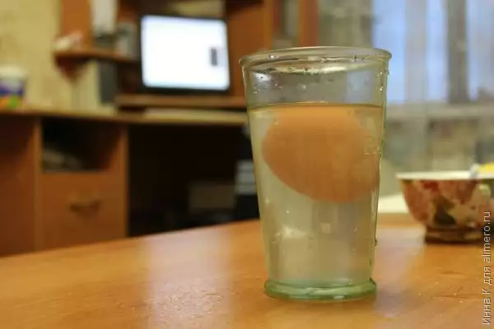
В Хакассии (она находится на юге Красноярского края) есть озеро Тус. По солености его можно сравнить со знаменитым Мертвым морем в Израиле. Я пыталась плавать в этом озере, ощущения незабываемые. Ты просто повисаешь в воде и можешь совершенно не шевелиться, вода будет выталкивать. Но и понырять, и порезвиться в озере также не получится, вода как будто тягучая и выедает глаза.

Опыт с соломинкой
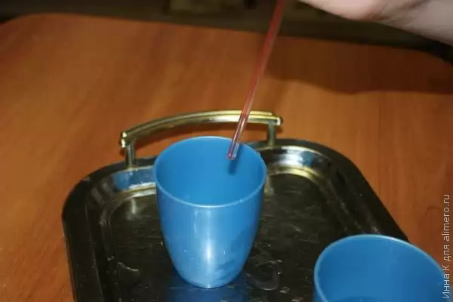
Наливаем воду в один стакан, а второй оставляем пустым. Опускаем в воду соломинку, зажимаем пальцем ее кончик, вытаскиваем и над пустым стаканом убираем палец. Вода выльется из трубочки.
Это только часть опытов, которые можно провести с водой и немного рассказать детям о ее свойствах. Так, играя, они получат свои первые уроки по физике.
Источник: http://alimero.ru/blog/doshkolniki/opiti-s-vodoy-dlya-doshkolnikov.10648.html

